Inspectoratul pentru Situații de Urgență
„PETRODAVA”al Județului Neamț
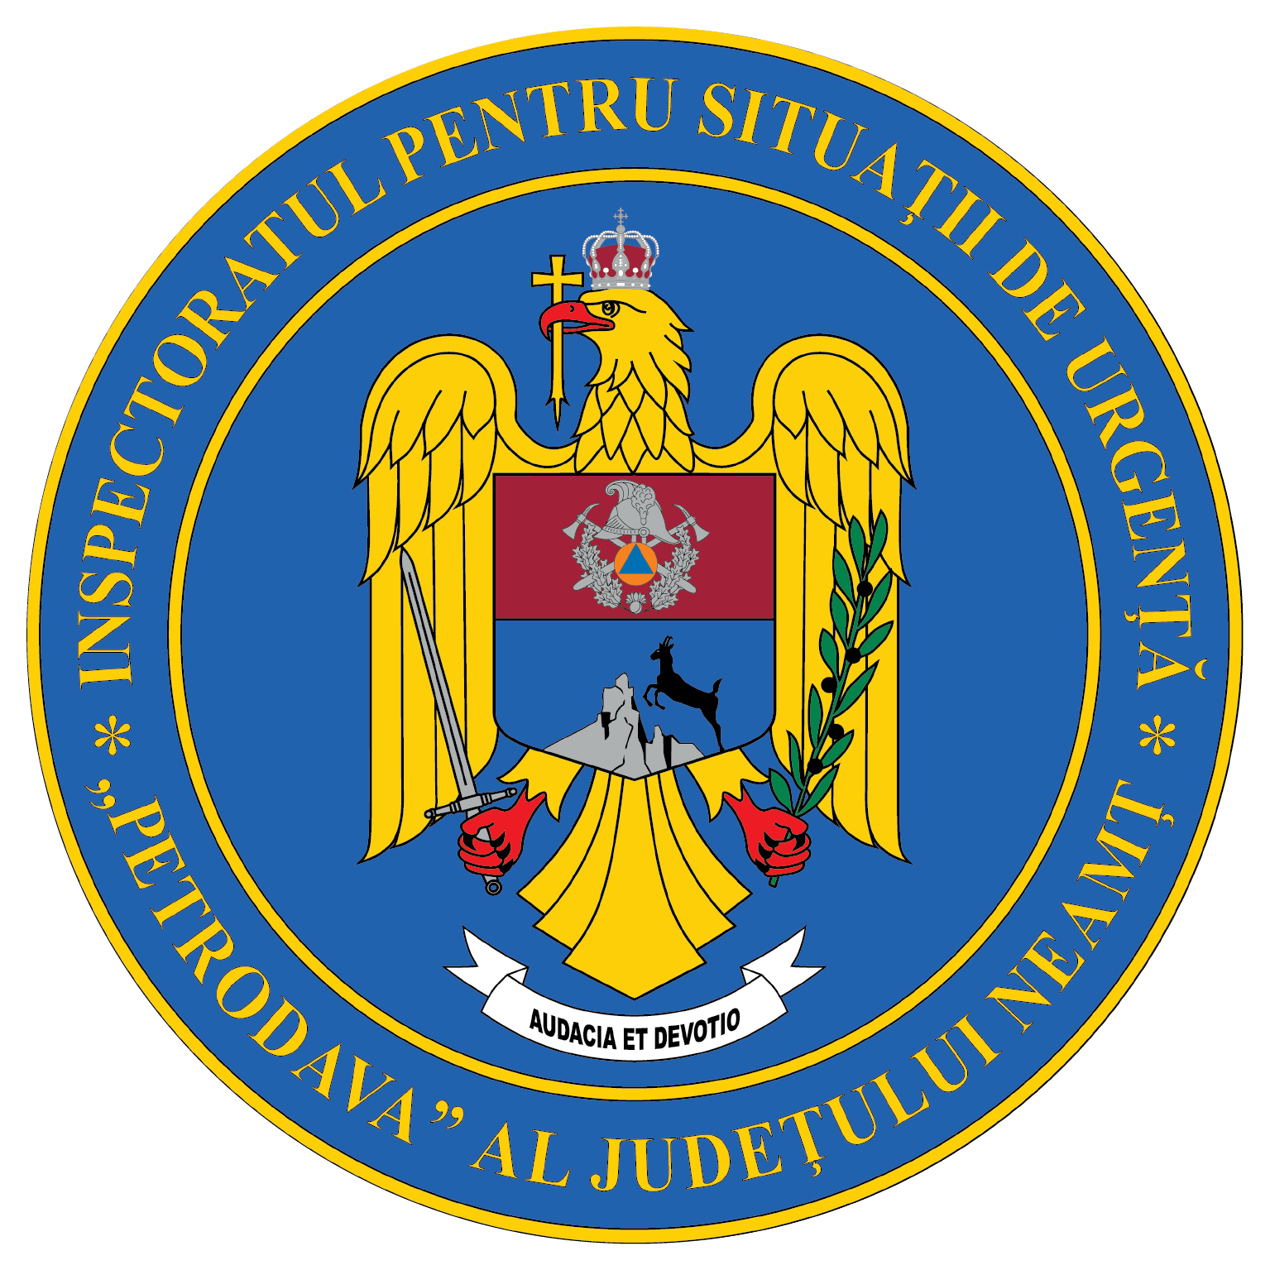
Contact: 0742025144, 0233/216.815, fax: 0233/211.666
Email:relatii.publice@ijsunt.ro

COMUNICAT DE PRESĂ
- Exercițiu cu forțe în teren
la un depozit de carburant din municipiul Roman -
În data de 06.10.2022, la ora 21:00, ISU ”Petrodava” al județului Neamț a organizat și desfășurat un exercițiu la S.C. Oscar Downstream S.R.L., care a avut ca scop atât pregătirea personalului propriu, cât și a personalului de pe locul de muncă, în cazul producerii unei situații de urgență.
Scenariul exercițiului a presupus producerea unui incendiu la una dintre autocisternele încărcate cu benzină, aflate la rampa de încărcare. Având în vedere faptul că personalul obiectivului era în afara programului de lucru, un conducător auto și un manipulant, ce se aflau la rampă, au încercat să intervină pentru stingerea incendiului cu mijloace de primă intervenție din dotare. Incendiul s-a extins și la a doua autocisternă amplasată în imediata apropiere, surprinzând alte două persoane.
Doi dintre membrii formației de intervenție a obiectivului au acționat pentru localizarea incendiului, dar din cauza degajărilor însemnate de temperatură și fum nu a reușit. În scurt timp s-a produs o explozie care a surprins cei doi membri ai formației de intervenție. Având în vedere faptul că au fost implicate mai mult de șase persoane, a fost pus în aplicare Planul Roșu de Intervenție.
Imediat, au sosit la locul producerii evenimentului forțele și mijloacele de intervenție din cadrul Detașamentului de pompieri Roman. Concomitent cu misiunile de stingere a incendiului s-au desfășurat și misiuni de căutare-salvare a victimelor surprinse. Totodată, ținând cont de amploarea evenimentului, au fost chemate în sprijin forțe și mijloace din cadrul Detașamentelor de pompieri Piatra Neamț și Târgu Neamț, respectiv SVSU Roman.
Obiectivele exercițiului au fost:
- verificarea gradului de pregătire a personalului pentru executarea acţiunilor de intervenţie în situaţia creată și a modului de echipare și asigurare a personalului;
- punerea în aplicare a planurilor / procedurilor / instrucţiunilor şi a altor prevederi legislative de intervenţie, conform încadrării şi misiunilor primite;
- verificarea funcţionării fluxului informaţional decizional;
- verificarea capacităţii de cooperare pe timpul misiunilor de intervenţie cu forţe aparţinând altor structuri participante la intervenţie;
- verificarea modalităţii de punere în aplicare a Planului Roşu de Intervenţie al judeţului Neamţ;
- verificarea gradului de pregătire a personalului unităţii pentru executarea acţiunilor de intervenţie cazul intervenţiei la produse petroliere;
- antrenarea întregului personal participant pentru punerea în aplicare a planurilor şi procedurilor de intervenţie conform încadrării şi misiunilor primite.
La acest exercițiu au participat:
- personalul angajat al S.C. Oscar Downstream S.R.L. – sucursala Roman;
- ISU Neamţ (68 cadre militare cu 6 autospeciale pentru stingere, o autospecială complexă de primă intervenţie la incendii, o autospecială de descarcerare uşoară, 3 ambulanțe SMURD tip B și două autospeciale de transport personal şi victime multiple ATPVM);
- personal din cadrul UPU Piatra Neamț și CPU Roman;
- personal din cadrul Serviciului de Ambulanţă al judeţului Neamţ cu două ambulanțe tip B;
- Inspectoratul de Poliţie al judeţului Neamţ;
- Inspectoratul de Jandarmi al judeţului Neamţ;
- Comisariatul Județean Neamț al Gărzii de Mediu și Agenţia Naţională de Protecţie a Mediului;
- Comitetul Local şi Serviciul Voluntar pentru Situaţii de Urgenţă Roman.
Succesiunea activităților din cadrul desfășurării exercițiului a vizat atât modul de acțiune a personalului de pe locul de muncă, cât și modul de intervenție a forțelor profesioniste la locul producerii evenimentului, timpul de răspuns, modul de amplasare al tehnicii de intervenție, salvarea victimelor, limitarea și stingerea incendiului, precum și cooperarea cu forțele de intervenție venite în sprijin.
Aceste exerciții desfășurate la operatorii economici sursă de risc de la nivelul județului arată preocuparea permanentă a forțelor de intervenție pentru gestionarea eficientă a situațiilor de urgență pe tipuri de risc.

Compartimentul Informare şi Relaţii Publice

